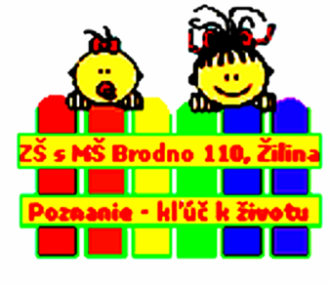
Školský klub detí pri ZŠ s MŠ Brodňanská 110/17 Žilina
ZÁPISNÝ LÍSTOK ŽIAKA
na školský rok 2023/2024

Prihlasujem svoje dieťa .....................................................................................
na pravidelnú dochádzku do školského klubu detí v období : september – jún.
Školský klub je v prevádzke po vyučovaní od 11:20 hod. do 16:20 hod.
Dátum, miesto narodenia : ..................................................................................
Trieda: ............................
Bydlisko: ..................................................................Tel. číslo domov................
Meno a priezvisko matky : ...................................................................................
Zamestnávateľ matky : .........................................................................................
Tel. číslo matky : .................................................................................................
Meno a priezvisko otca : ......................................................................................
Zamestnávateľ otca : ............................................................................................
Tel. číslo otca : .....................................................................................................
Upozornenie na zdravotné problémy : .................................................................

Predpokladaný rozsah denného pobytu dieťaťa v ŠKD
Deň | Po vyučovaní  do | Spôsob odchodu | Dieťa navštevuje krúžky  názov od – do
PO
UT
ST
ŠT
PIA

Zmeny v dennej dochádzke do ŠKD je potrebné oznámiť len písomnou formou (nie telefonicky!), v opačnom prípade nebude Vaše dieťa z dôvodu bezpečnosti uvoľnené z klubu.
Ak dieťa odchádza z klubu bez sprievodu rodiča, právnu zodpovednosť preberá rodič.!!!
Poplatok za ŠKD 15 € je potrebné uhradiť na školský účet, najneskôr do 10. dňa v mesiaci!
Číslo účtu: 0303704005/5600
IBAN : SK15 5600 0000 0003 03704005
Do poznámky prosím uveďte : Meno Priezvisko (dieťaťa)
Variabilný symbol: (nezabudnite uviesť!)
............................................
podpis zákonného zástupcu

Svojim podpisom potvrdzujem, že moje dieťa môže odísť z ŠKD s neplnoletým súrodencom skôr, ako je uvedené na zápisnom lístku.
............................................
podpis zákonného zástupcu

V zmysle zákona §2 ods.y) zákona 245/2008 o výchove a vzdelávaní a o zmene a doplnení niektorých zákonov, svojim podpisom potvrdzujem, že súhlasím, aby sa moje dieťa zúčastňovalo akcií organizovanými ŠKD s tým, že bude dodržiavať školský poriadok, zásady bezpečného správania sa a riadiť sa pokynmi pedagogického zboru.

............................................
podpis zákonného zástupcu

